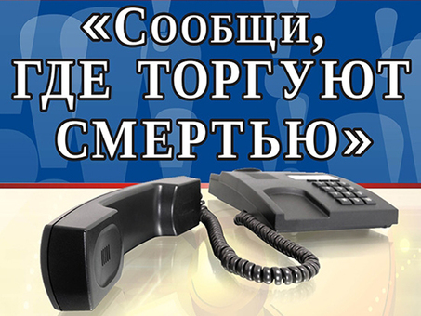

2 этап Общероссийской антинаркотической акции «Сообщи, где торгуют смертью!»
С 17 по 28 октября 2022 года на территории Республики Алтай пройдет 2-й этап Общероссийской антинаркотической акции «Сообщи, где торгуют смертью!».
Одна из основных целей акции — повышение эффективности борьбы с наркоманией и наркопреступностью.
Акция проходит во всех муниципальных образованиях республики. В рамках её проведения граждане могут обратиться к специалистам медицинских организаций по вопросам оказания наркологической помощи, лечения от наркомании и реабилитации потребителей наркотиков, а также направить предложения по совершенствованию антинаркотической работы в нашем регионе.
Кроме того, в ходе акции каждый гражданин, располагающий какой-либо информацией о фактах организации наркопритонов, продажи, хранения, транспортировки наркотиков, а также безрецептурного отпуска из аптечных учреждений лекарственных средств, содержащих наркотические и психотропные вещества, может передать её правоохранительным органам.
Мы призываем всех, кто осознает гибельную опасность наркомании, проявить бдительность и принять активное участие в проведении акции! Возможно, тем самым вы спасете жизнь и сохраните здоровье своих родных и близких. Любая информация будет проверена. Ни одно обращение не останется без внимания.
телефон дежурной части МВД по Республике Алтай 8(38822)9 21 00;
«телефон доверия» МВД по Республике Алтай 8(38822) 2 00 20
Для экстренной связи «02». Для мобильных номеров любых операторов «102».
Электронная почта Управления по контролю за оборотом наркотиков МВД по Республике Алтай unk04@mvd.ru.

Консультации по вопросам лечения и реабилитации наркозависимых лиц можно получить по «телефону доверия» наркологического отделения
КУЗ Республики Алтай «Психиатрическая больница» - 8(38822) 4-90-43.

